东方国资简介
苏州市吴江东方国有资本投资经营有限公司（简称“东方国资”）坐落于长三角生态绿色一体化发展示范区内，自2001年11月成立以来，以“争当表率、争做示范、走在前列”为使命担当，坚持一体两翼、集群协同、金融为器、链式发展，致力打造成为国内一流国有资本投资集团。至2023年6月底，公司注册资本48亿元，总资产121.68亿元。
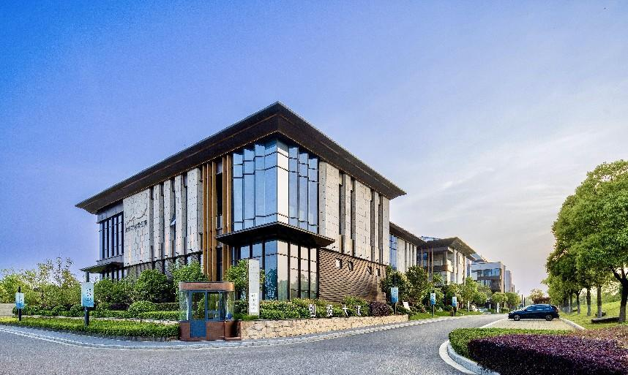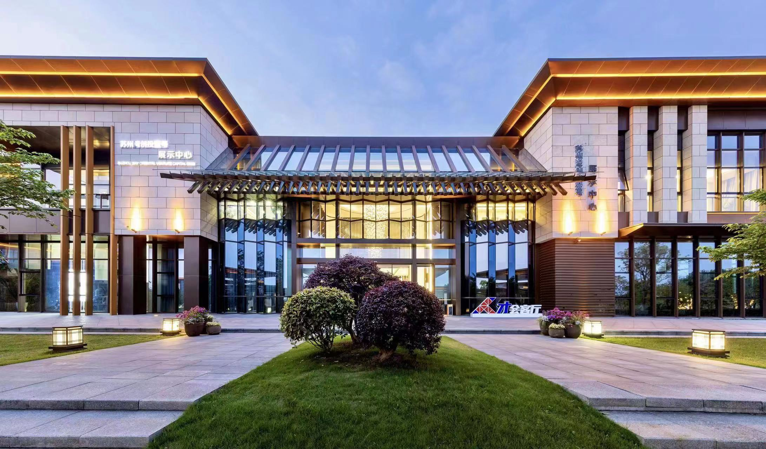
为全力支持数字经济时代产业创新集群发展，东方国资充分发挥资本纽带作用，逐步构筑了以股权投资为核心、以载体建设为支撑的“一体两翼”发展格局。同时积极参股担保、银行、证券、人寿、科贷、保理等多类金融机构，不断提高金融服务实体经济的精准性和全面性。
旗下设立了母基金、直投基金等各类基金超70支，合计规模超500亿元，参股子基金投资培育了上市企业超60家。积极打造区域金融引擎——苏州湾创投壹号，集聚了各类金融投资机构470余家，管理基金规模近2000亿元,助推了110余家企业成功上市。高效运营区级科技人才孵化器——江苏长三角智创科技园，在苏州大市范围内率先打造出“基金+人才+项目+载体”全链条创新体系，已引进“硬科技”人才企业40余家。
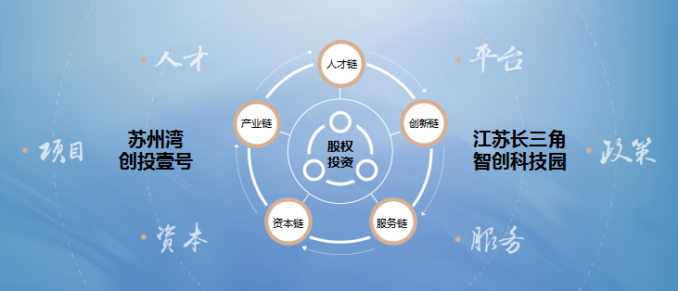
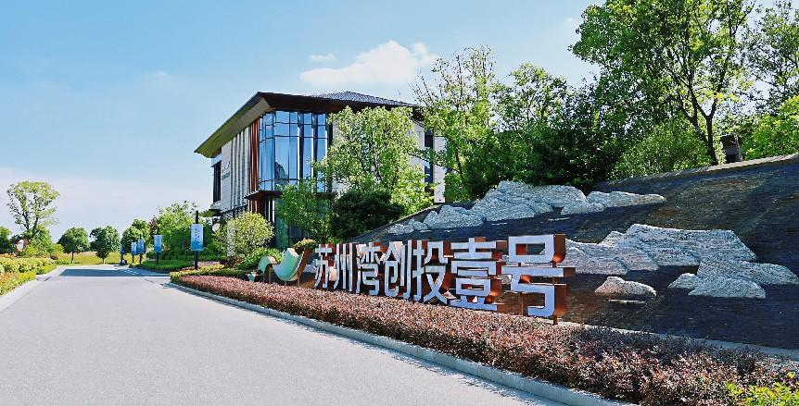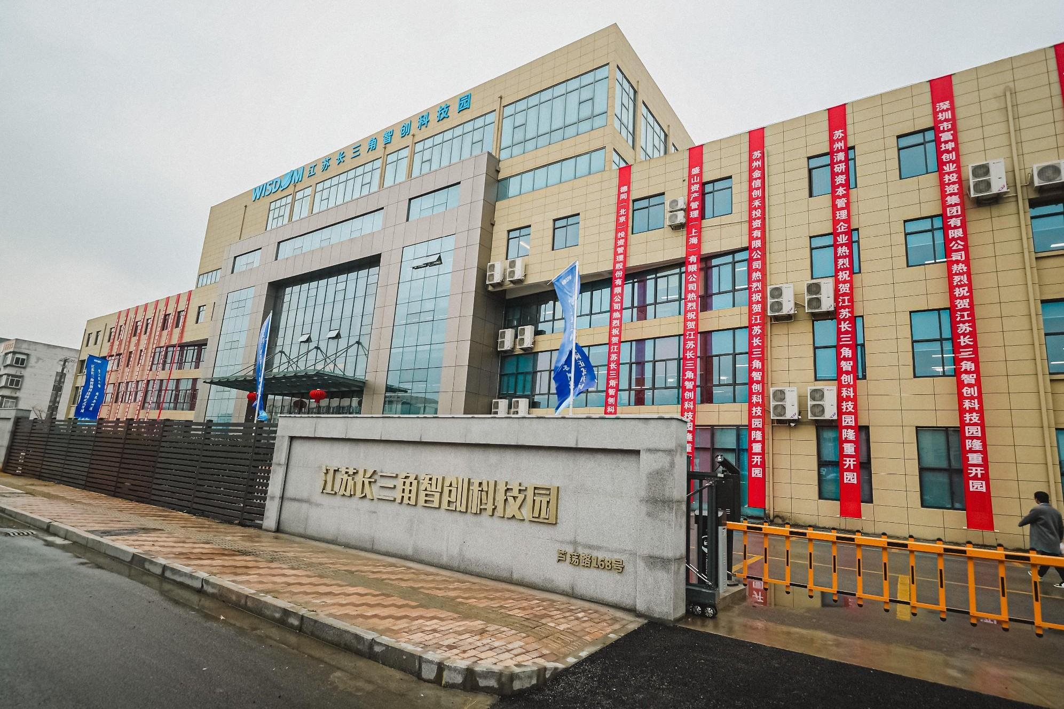
近年来获评“江苏省创业投资示范企业”、全球母基金协会“2022全球最佳投资机构TOP 30”、融资中国“2021-2022年度中国政府引导基金最佳服务”等多项荣誉。

